FICHE DE DONNÉES DE SÉCURITÉ

PRIMA 1
- Identification du produit chimique et de l’entreprise

Nom du produit : PRIMA 1, agent de scellement à la dentine/l’émail monocomposant, automordançant et photopolymérisable de 7e génération.
Fabricant : B.J.M. Laboratories Ltd.
Adresse : 12 Hassadna Street, Industrial Park, Or-Yehuda, 6022011, Israël.
Tél. : +972-74-7000111 / Fax : +972-3-7353020.
- Composition/Informations sur les ingrédients dangereux
Ingrédients dangereux | CAS# | Identification des dangers et phrases de risque
Acétone | 67-64-1 | F, Xi, H319/EUH066/336
Éthanol | 64-17-5 | F, H225
Triéthylène glycol diméthacrylate | 109-16-0 | Xi, H319/335/315, H317
2-hydroxyéthylméthacrylate | 868-77-9 | Xi, H319/315-317
Phosphate de triméthacrylate de pentaérythrityle | 85724-39-6 | H319/315-317
Uréthane diméthacrylate | 72869-86-4 | Xi, H319/335/315
Glutaraldéhyde | 111-30-8 | Xi, H331/301-317; H314; Xi H334/317; H400
Photoinitiateurs | 10287-53-3  10373-78-1 | Xi, H319/335/315  N/E
- Informations complémentaires : Pour le libellé des phrases de risque citées, consultez la section 16.

- Identification des dangers Xi : irritant ; inflammable.
Dangers aigus pour la santé : Peut provoquer une irritation des yeux, des voies respiratoires et de la peau.
Signes et symptômes d’exposition : Des concentrations élevées peuvent provoquer une irritation des yeux et des voies respiratoires. Une exposition prolongée de la peau peut provoquer de la sécheresse cutanée.
Principales voies d’exposition : Inhalation, contact cutané, contact avec les yeux.
Cancérogénicité : NTP – non, OSHA – non, IARC – non.

- Gestes de premiers secours en cas d’inhalation
Inhalation : en cas d’irritation, emmener la victime à l’air libre.
En cas de contact avec la peau : rincer à l’eau et au savon.
En cas de contact avec les yeux : rincer abondamment à l’eau pendant 15 minutes. Consulter un médecin.
En cas d’ingestion : consulter un médecin.

- Mesures de lutte contre les incendies
Point d’éclair : S.O.
Moyens d’extinction : dioxyde de carbone, eau en pluie, agent chimique en poudre.
Procédures spéciales pour lutter contre les incendies : éviter de projeter directement de l’eau.
Risques inhabituels d’incendie et d’explosion : aucun.

- Mesures à prendre en cas de déversement accidentel
Précautions pour protéger l’environnement : éviter toute infiltration dans les égouts et sources d’eau.
Procédure de nettoyage : contenir le déversement et nettoyer le matériau à l’aide d’un matériau absorbant approprié. Placer l’absorbant dans un récipient pour l’éliminer ultérieurement. Nettoyer la zone de déversement avec du détergent et de l’eau.

- Manipulation et stockage
Manipulation : aucune mesure particulière n’est nécessaire si le produit est manipulé conformément aux instructions.
Stockage : garder le récipient hermétiquement fermé lorsqu’il n’est pas utilisé. Stocker dans un endroit frais et sec. Conserver le produit dans son emballage d’origine.

- Contrôle de l’exposition/protection individuelle
Contrôle de l’exposition : utiliser le produit uniquement dans des endroits bien ventilés.
Protection des mains et de la peau : éviter tout contact inutile avec la peau. Porter des gants en latex lors de la manipulation.
Mesures d’hygiène : enlever tout produit déversé sur la peau et les vêtements. Ne pas manger ou boire lors de la manipulation de ce produit.

- Propriétés physiques et chimiques
Apparence : liquide jaune clair.
Odeur : odeur spécifique.
Point d’ébullition : S.O.
Point d’éclair : S.O.
Solubilité dans l’eau : insoluble.
Densité de vapeur (Air = 1) : S.O.
Pression de vapeur (mm Hg) : S.O.

- Stabilité et réactivité
Stabilité : stable si manipulé conformément aux instructions.
Réactions dangereuses : aucune si l’on suit le mode d’emploi.
Polymérisation dangereuse : peut se produire.
Conditions à éviter : chaleur et lumière UV.
Incompatibilité : radicaux libres, agents réducteurs, ions de métaux lourds.
Produits de décomposition dangereux : dioxyde de carbone, monoxyde de carbone, produits de décomposition acryliques (selon les conditions de chauffage et de combustion).

- Informations toxicologiques
Toxicité orale aiguë : DL50 (rat) > 500 mg/kg
Irritation cutanée : sécheresse et irritation cutanées possibles en cas d’exposition prolongée.
Réactions allergiques : les personnes sensibles au méthacrylate peuvent présenter une réaction allergique.

- Informations écologiques
Ne pas déverser dans les égouts ou sources d’eau.
Persistance et dégradabilité dans l’environnement : aucune donnée disponible.
Écotoxicité : aucune donnée disponible.

- Élimination
Peut être éliminé dans une décharge ou un incinérateur conformément aux réglementations locales, nationales et fédérales.

- Informations relatives au transport

14.1 Transport terrestre | ADR | 3 | RID | 3
 | Numéro ONU | 1170 | Code Kemler | ---
 | Groupe d’emballage | III
 | Nom officiel d’expédition | Solution d’éthanol, acétone
14.2 Transport maritime | ADNR | 3 | IMDG | 3
 | Numéro ONU | 1170
 | EmS | F-E, S-D | GSMU
 | Groupe d’emballage | III
 | Nom officiel d’expédition | Solution d’éthanol, acétone
14.3 Transport aérien | DGR de l’OACI/IATA | ---
 | Numéro ONU | 1170
 | Nom officiel d’expédition | Solution d’éthanol, acétone
 | Danger subsidiaire | ---
 | Étiquettes | Solution d’éthanol, acétone
 | Groupe d’emballage | III

Nom d’expédition selon le département du Transport des États-Unis : solution d’éthanol
Classe de risque selon le département du Transport des États-Unis : 3
Numéro : UN1170
Groupe d’emballage selon le département du Transport des États-Unis : III
Autre : liquides inflammables de classe 3.

- Informations réglementaires
Ce produit nécessite une classification conforme aux critères de la CE.
Ce produit est un dispositif médical conforme à la directive 93/42/CEE, MDR 2017/745.

15.1 Numéro NU | 1170
15.2 Réglementations nationales
15.3 Numéro UE
15.4 Symboles de danger | Xi, F 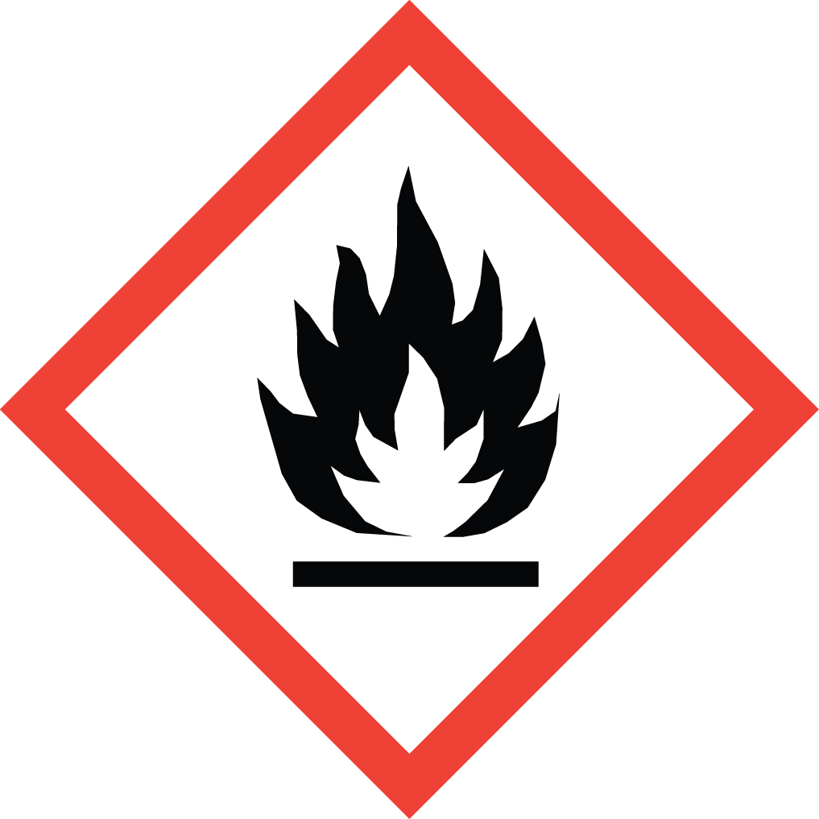
15.5 Désignation du danger | Xi : irritant. F : hautement inflammable. Contient de l’alcool éthylique, de l’hydroxyéthylméthacrylate, de l’anhydride de trimellitate de 4-méthacryloxyéthyle et de l’acétone.
15.6 Phrases de risque | R : 11, 36, 37/38, 43  11 Facilement inflammable.  36 Irritant pour les yeux.  37/38 Irritant pour le système respiratoire et la peau.  43 Peut entraîner une sensibilisation par contact avec la peau.
15.7 Phrases de sécurité | S : 2, 9, 16, 23, 26, 28, 24/25, 37/39  2 Tenir hors de portée des enfants.  9 Conserver le récipient dans un endroit bien ventilé.  16 Tenir à l’écart des sources d’ignition - Ne pas fumer.  23 Ne pas respirer les vapeurs.  26 En cas de contact avec les yeux, rincer immédiatement et abondamment à l’eau et consulter un médecin.  28 En cas de contact avec la peau, rincer immédiatement et abondamment à l’eau et au savon.  24/25 Éviter tout contact avec la peau et les yeux.  37/39 Porter des gants adaptés et un équipement permettant de protéger les yeux et le visage.

États-Unis - OSHA. Statut : ce matériel est de classe Xi : irritant. F : inflammable selon la norme fédérale des États-Unis sur la communication des risques.

- Autres informations

Ces données sont basées sur nos connaissances actuelles. Toutefois, elles ne constituent pas une garantie pour des caractéristiques spécifiques au produit et donnent lieu à un rapport juridique contractuel valable.

Phrases R pertinentes

11 Facilement inflammable.
22 Nocif en cas d’ingestion.
36 Irritant pour les yeux.
37/38 Irritant pour le système respiratoire et la peau.
43 Peut entraîner une sensibilisation par contact avec la peau.

Xn Nocif.
Xi Irritant.

Le matériel doit être conservé dans son récipient d’origine. Les récipients vides ne doivent pas être réutilisés.

DONNÉES ET NORMES ANSI/NFPA 704
Feu = 3
Santé = 1
Réactivité = 1 (spécifique)

Ces informations sont basées sur des données considérées comme exactes. Toutefois, il n’existe aucune garantie explicite ou implicite, quant à l’exactitude de ces données ou aux résultats qui seront obtenus par leur utilisation. En aucun cas le fabricant ou le distributeur ne pourra être tenu responsable des dommages, de quelque nature qu’ils soient, résultant de l’utilisation ou de la confiance placée en ces informations. Les propriétés générales décrites dans le présent document doivent être considérées comme des principes directeurs et ne sont pas garanties pour tous les échantillons.

